**Жиззах вилоятида истеъмолчилар кайфиятини аниқлаш бўйича   
январь ойида ўтказилган сўров натижалари тўғрисида**

**МАЪЛУМОТ**

Иқтисодий тадқиқотлар ва ислоҳотлар маркази томонидан Жиззах вилоятида истеъмолчилар кайфияти индекси таҳлил қилинди   
(***1 - 31*** *январь*).

*Маълумот учун: Мазкур* *индекс истеъмолчиларнинг жорий иқтисодий ҳолати   
ва келгусидаги кутилмаларини баҳолайди. Индекс 0 дан 200 гача интервалда бўлиб, унинг 100 дан баланд бўлиши аҳоли орасида иқтисодиётда оптимистик кутилмаларнинг кучлилигини англатади. Октябь ойи учун ўтказилган* ***сўровда Жиззах вилоятидан*** *1 300 дан* ***ортиқ аҳоли иштирок этди.***

**Январь ойида** истеъмолчилар кайфияти индекси **132** бандни (октябрь - **133**) ташкил этди. **Туманлар кесимида ушбу кўрсаткич Арнасой (139), Янгиобод (136), Зомин (136), Зарбдор (135) ва Ғаллаоролда (134) энг юқори бўлса, энг паст кўрсаткич Зафаробод (129), Пахтакор (128) ва Дўстликда (120) кузатилди.**

***Жорий ҳолат***

**Январь ойида вилоятнинг жорий иқтисодий ҳолати индекси 108 бандни ташкил этди (октябр**да **- 122).**

**Сўровда қатнашганларнинг 18% ўзининг даромади ортганини, 21% эса камайганини маълум қилган (октябр**да **мос равишда - 31% ва 14%). Туманлар бўйича жорий даромади пасайишини кўрсатганларнинг энг юқори улуши Пахтакор (29%), Зомин (27%) ва Шароф Рашидовга (25%) тўғри келди.**

**Иш ўринлари сони кўпайишини кўрсатганлар улуши 28%ни ташкил этди (октябр**да **- 38%). 12% респондентлар фикрича эса янги иш ўринлари сони камайган (октябр**да **– 9%). Зафаробод (29%), Фориш (19%) ва Зоминда (16%) иш ўринлари сони пасайишини кўрсатганлар улуши бошқа туманларга нисбатан юқори.**

**Узоқ муддатли товарлар сотиб олиш учун қулай фурсат эмаслигини билдирганлар 44%ни ташкил этди (октябр**да **- 37%). Туманлар кесимида эса мазкур фикрдаги респондентлар улуши Зафаробод (59%), Дўстлик (56%), Мирзачўл (55%), Шароф Рашидов (50%) ва Бахмалда (49%) нисбатан кўп.**

***Кутилмалар***

**Сўровда қатнашганларнинг 65% келгусида мамлакатнинг иқтисодий ҳолати яхшиланишини, 3% эса ёмонлашишини кутаётганини билдирган (октябрдаги кўрсаткичлар мос равишда - 72% ва 4%).**

**Сўровда иштирок этганларнинг 59% келгуси 3 ойда даромадлари кўпайишини, 3% эса камайишини кутмоқда (октябрдаги кўрсаткичлар мос равишда - 48% ва 13%).**

**Шу билан бирга, вилоятдаги респондентларнинг 54% иш ўринлари сони кейинги 3 ойда кўпайишини маълум қилган (октябр**да **- 44%).**

***Амалга оширилаётган ишларнинг баҳоланиши***

**Сўровномада қатнашганларнинг аксарият қисми ички йўллар сифати (22%), газ таъминоти (18%), ичимлик суви (11%), иш ўринлар сонини етишмаслигини (9%), электр энергия таъминоти (8%) ҳудуддаги энг долзарб муаммолар сифатида қайд этишган.**

**Туманлар кесимида Жиззах шаҳри (32%), Фориш (25%), Бахмал (25%), Дўстлик (24%) ва Пахтакорда (23%) ички йўллар сифати, Янгиобод (37%), Пахтакор (34%), Зарбдор (27%), Мирзачўл (25%) ва Зоминда (23%) газ таъминоти, Бахмал (18%), Мирзачўл (16%), Фориш (15%) ва Зоминда (13%) ичимлик суви, Бахмал (14%), Дўстлик (14%), Зомин (13%) ва Ғаллаоролда (12%) иш ўринлари, Бахмал (14%), Арнасой (14%), Фориш (11%), Зафаробод (10%) ва Шароф Рашидовда (10%) электр энергия таъминоти, Жиззах шаҳри (5%), Арнасой (5%) ва Дўстликда (5%) маошларнинг пастлиги билан боғлиқ ҳолатлар энг катта муаммолар сифатида қайд этилган.**

**Вилоят бўйича сўровномада қатнашганларнинг катта қисми мактабларда таълим сифатини ошириш (17%), бандлик (13%), соғлиқни сақлаш (10%), мактабгача таълим қамровини ошириш (10%), газ таъминоти (6%), тадбиркорларни қўллаб-қувватлаш (5%) ва электр-энергия таъминоти (4%) бўйича ислоҳотларни жадаллаштириш кераклигини қайд этган.**

**Маҳаллий ҳокимият органлари фаолиятини ижобий баҳолаганлар улуши Жиззах вилояти бўйича 41%ни (октябр**да **- 44%) ташкил этган. Бунда салбий баҳо берганлар улуши Фориш (18%), Жиззах шаҳри (16%), Ғаллаорол (14%) ва Зарбдорда (19%) нисбатан кўп.**

***Иш билан бандлик ҳолати***

**Сўров натижаларига кўра, январь ойида вилоятда меҳнатга лаёқатли аҳолининг 53% иш билан банд эканлигини билдирган (октябр**да **- 49%). Ушбу кўрсаткич эркакларда 57%, аёлларда 37%ни ташкил этади.**

**Иш билан банд бўлганларнинг 80% (октябр**да **- 75%) меҳнат фаолияти расмий эканлигини маълум қилган.**

**Туманлар кесимида иш билан банд бўлмаганлар улуши Янгиобод (67%), Бахмал (66%), Мирзачўл (63%) ва Арнасойда (62%) туманларида юқори эканлиги қайд этилган бўлса, ушбу кўрсаткич Зафаробод (45%), Пахтакор (39%) ва Жиззах шахрида (36%) пастроқ.**

***Аҳолининг даромад даражаси***

**Январь ойида вилоятда ойлик даромади мавжуд бўлмаганлар улуши 42%ни ташкил этди (октябр**да **– 32%). Шунингдек, 1 млн сўмгача даромади мавжудлар 22%, 1-3 млн сўмгача даромад топаётганлар - 22% ва 3 млн сўмдан баланд даромадга эга бўлганлар улуши эса 13% ни ташкил этди.**

**Туманлар кесимида даромади мавжуд бўлмаганлар улуши энг кўп   
Дўстлик (62%), Янгиобод (59%), Мирзачўл (57%) ва Шароф Рашидов (46%) кузатилди.**

***1-илова***

**Жиззах вилоятида истеъмолчилар кайфияти индексининг ўзгариши**

**Жиззах вилоятида аҳоли томонидан кўрсатилган асосий муаммоларнинг ўзгариши**

***Иштирокчиларнинг %***

|  |  |  |  |  |  |  |
| --- | --- | --- | --- | --- | --- | --- |
| ****Муаммолар**** | 2021 йил | 2022 йил | | | | 2023 йил |
| **Январь** | **Январь** | Апрель | Июль | Октябрь | **Январь** |
| Газ таъминоти муаммоси | **23%** | **21%** | 14% | 13% | 13% | **18%** |
| Иш ўринлари етишмаслиги | **15%** | **13%** | 9% | 7% | 6% | **9%** |
| Ички йўллар сифати муаммоси | **13%** | **16%** | 24% | 20% | 26% | **22%** |
| Электр энергия муаммоси | **5%** | **4%** | 3% | 5% | 4% | **8%** |
| Ичимлик суви муаммоси | **8%** | **13%** | 12% | 20% | 15% | **11%** |

**Жиззах вилоятида иш билан бандлик ва расмий бандликнинг ўзгариши**

***Иштирокчиларнинг %***

|  |  |  |  |  |  |  |  |
| --- | --- | --- | --- | --- | --- | --- | --- |
| ****Кўрсаткичлар**** | 2021 йил | 2022 йил | | | | 2023 йил | |
| **Январь** | **Январь** | Апрель | Июль | Октябрь | **Январь** |
| Иш билан бандлик | **42%** | **50%** | 48% | 54% | 49% | **47%** |
| Расмий бандлик | **69%** | **77%** | 69% | 75% | 75% | **80%** |

***2-илова***

**Туманлар (шаҳарлар) кесимида истеъмолчилар кайфияти индекси**

***Январь ойи***

|  |  |  |  |  |
| --- | --- | --- | --- | --- |
| № | Туманлар (шаҳарлар) | Умумий индекс | Жорий ҳолат индекси | Кутилмалар индекси |
| 1. | Арнасой | 139 | 119 | 159 |
| 2. | Янгиобод | 136 | 117 | 154 |
| 3. | Жиззах шаҳри | 133 | 114 | 153 |
| 4. | Ғаллаорол | 134 | 112 | 156 |
| 5. | Фориш | 131 | 111 | 151 |
| 6. | Зомин | 136 | 110 | 163 |
| 7. | Зарбдор | 135 | 109 | 162 |
| 8. | Шароф Рашидов | 130 | 104 | 155 |
| 9. | Пахтакор | 128 | 104 | 152 |
| 10. | Бахмал | 130 | 102 | 157 |
| 11. | Мирзачўл | 130 | 100 | 159 |
| 12. | Дўстлик | 120 | 99 | 141 |
| 13. | Зафаробод | 129 | 91 | 167 |
| Вилоят бўйича | | **132** | **108** | **156** |

***3-илова***

**Туманлар (шаҳарлар) кесимида сўров иштирокчиларининг**

**жорий ҳолатини баҳоловчи саволларга жавоблари**

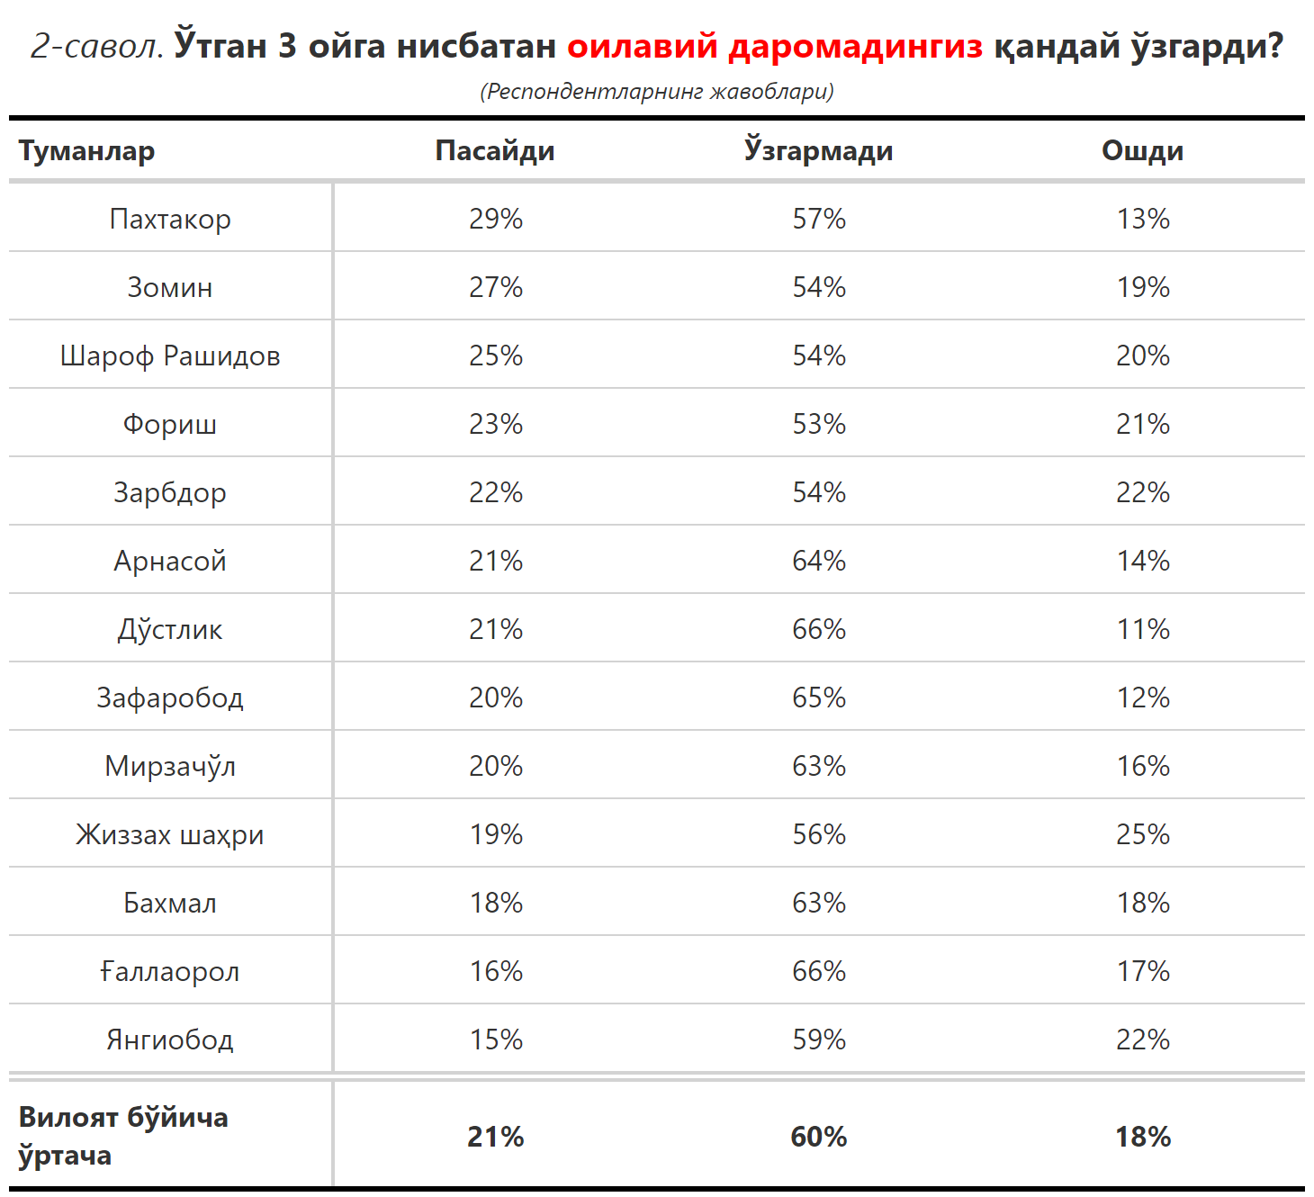

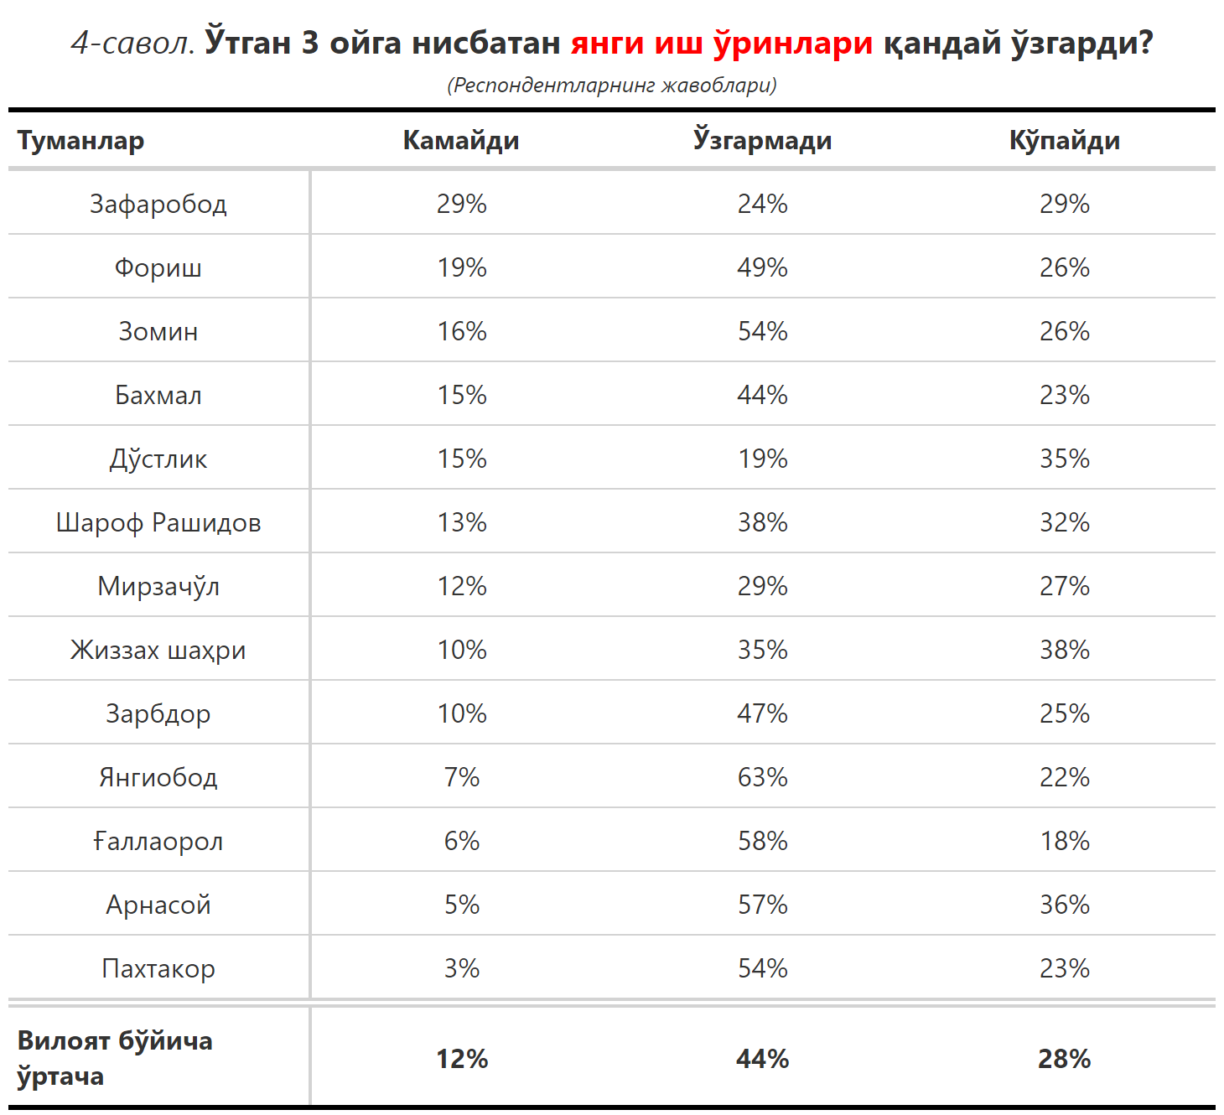

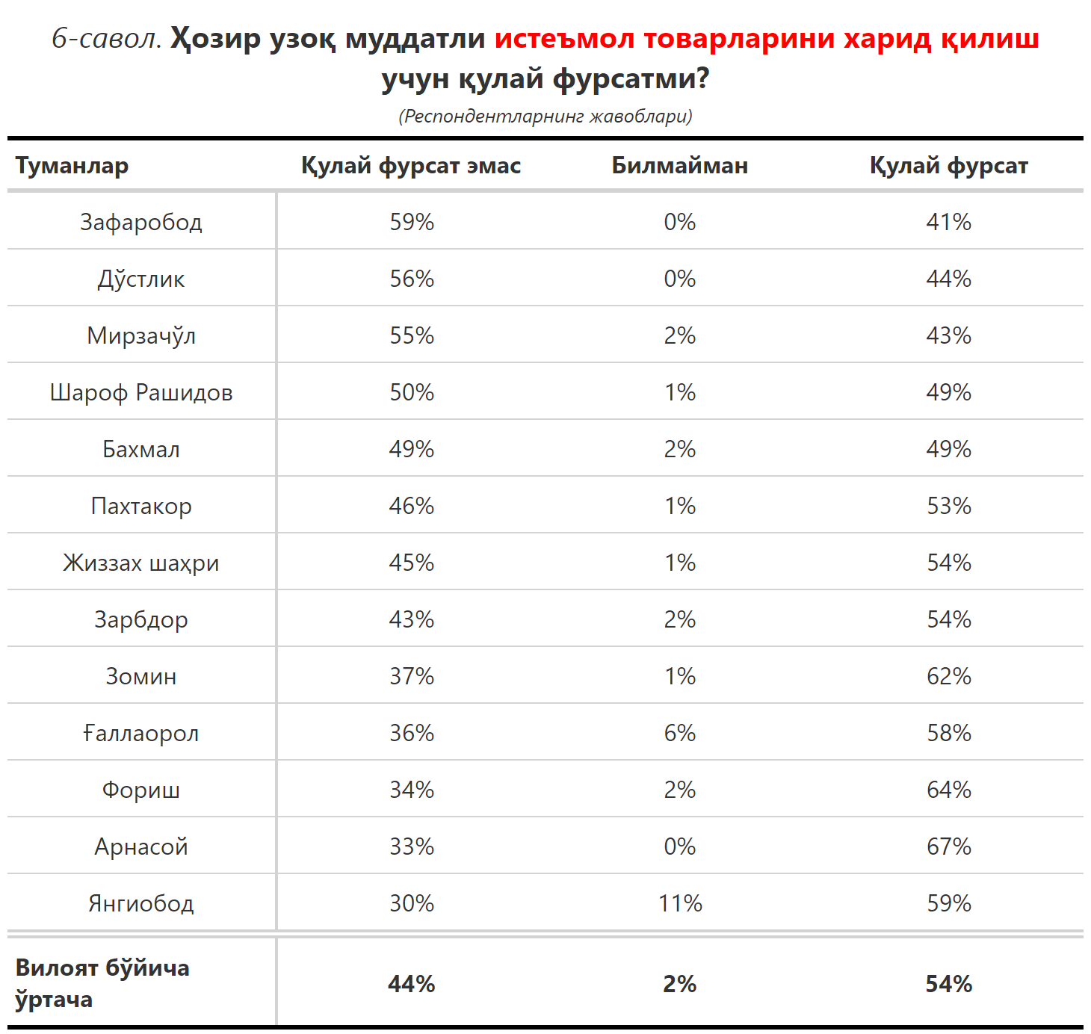

***3-илова***

**Туманлар (шаҳарлар) кесимида сўров иштирокчиларининг келгусидаги кутилмаларини баҳоловчи саволларга жавоблари**

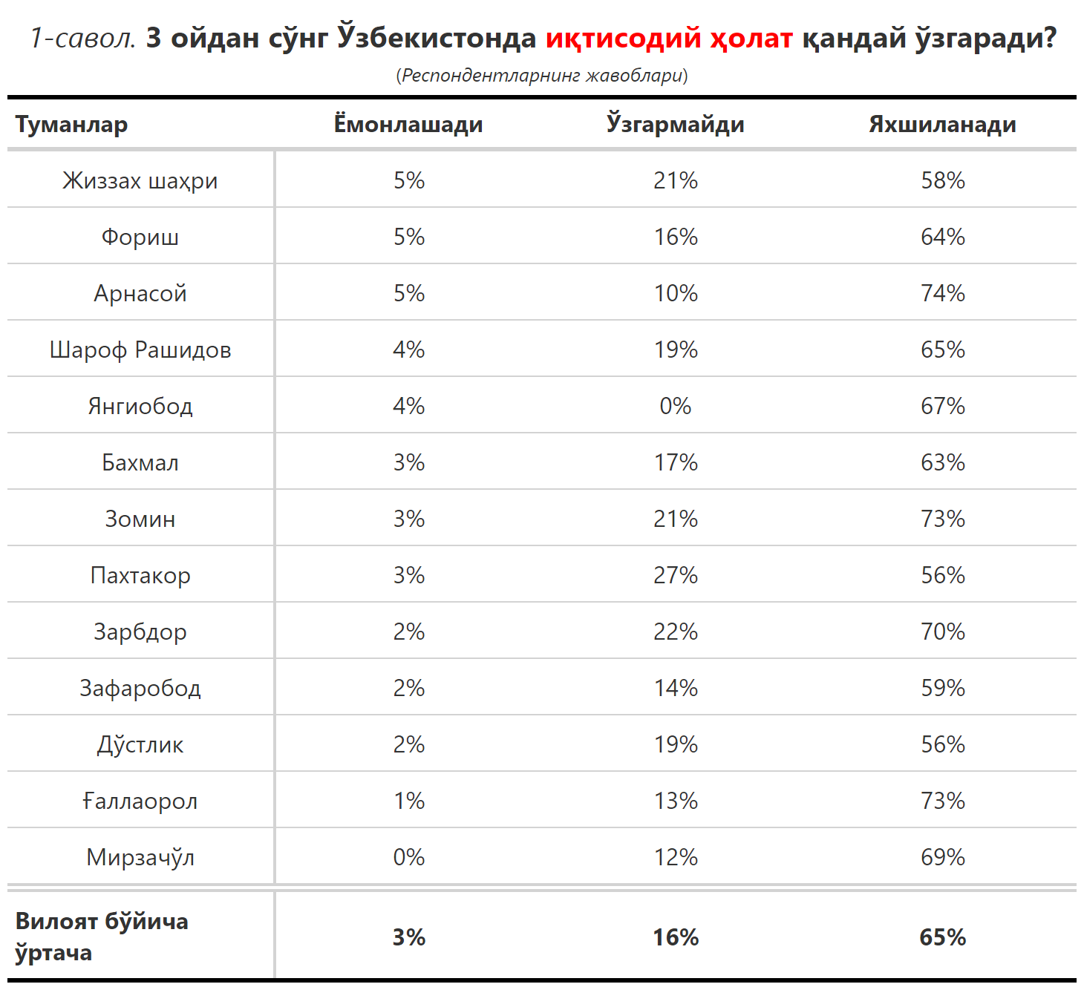

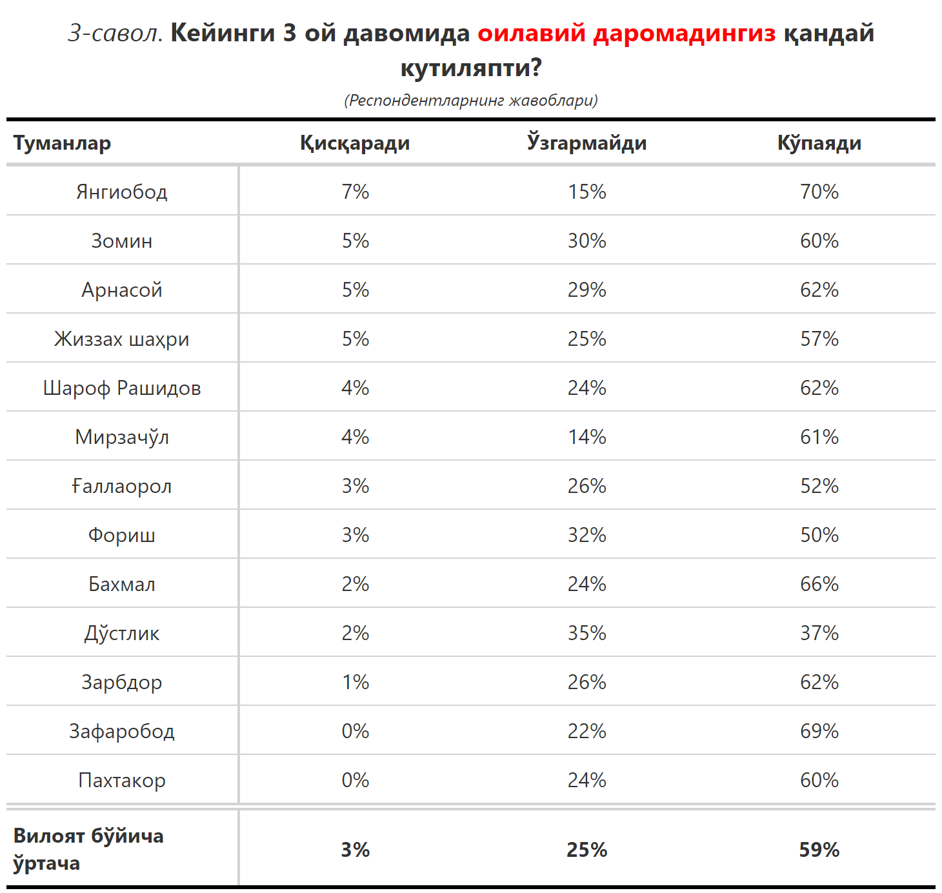

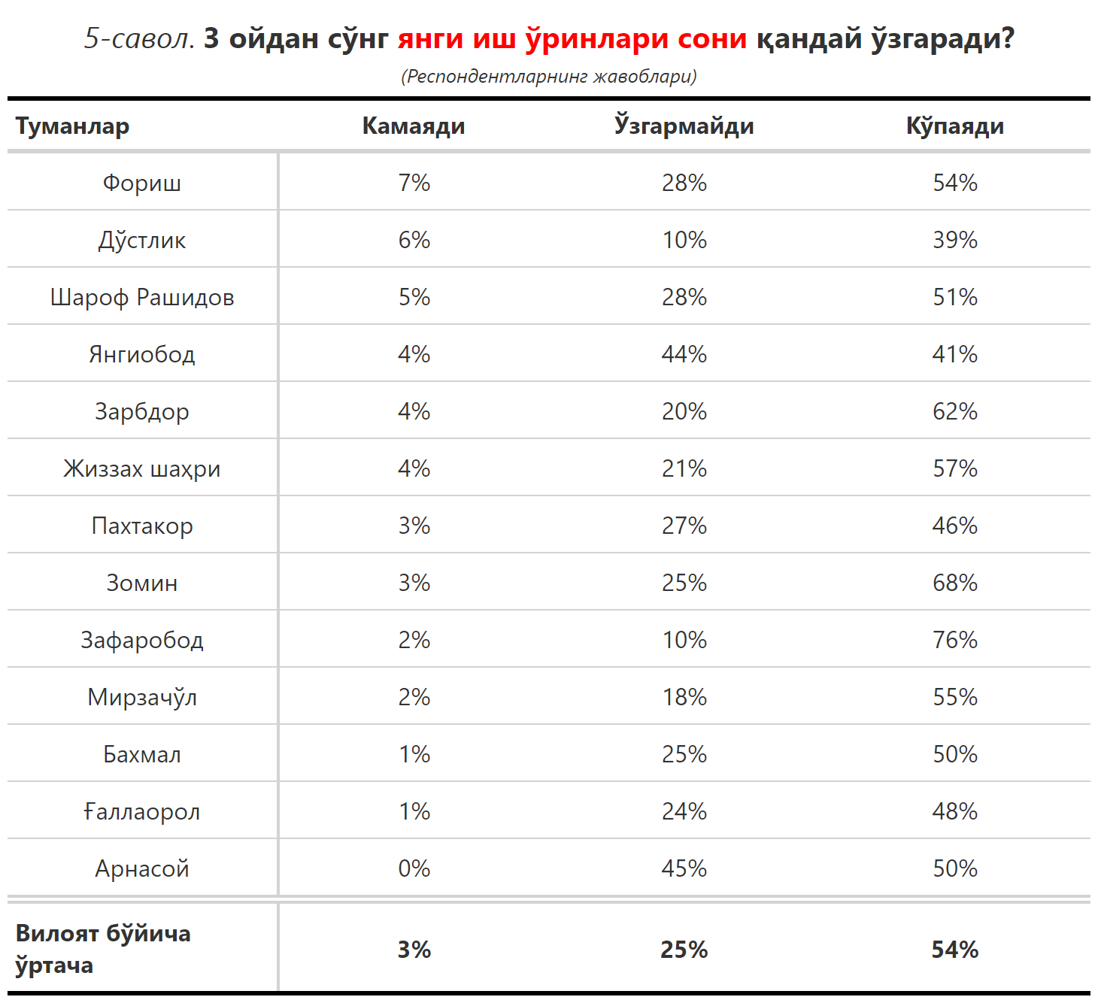

***“Сиз яшаб турган ҳудуддаги энг асосий муаммони кўрсатинг”***

**(Респондентлар жавоблари, %да)**

|  |  |  |  |  |  |  |  |
| --- | --- | --- | --- | --- | --- | --- | --- |
| № | Туманлар | Ички йўллар сифати | Газ таъминоти | Ичимлик суви | Етарли иш ўринлари | Электр энергия таъминоти | Маошларнинг пастлиги |
| 1. | Зомин | 17 | 23 | 13 | 13 | 8 | 2 |
| 2. | Шароф Рашидов | 22 | 14 | 12 | 6 | 10 | 0 |
| 3. | Фориш | 25 | 19 | 15 | 4 | 11 | 2 |
| 4. | Зафаробод | 18 | 16 | 2 | 10 | 10 | 0 |
| 5. | Дўстлик | 24 | 18 | 2 | 14 | 3 | 5 |
| 6. | Бахмал | 25 | 13 | 18 | 14 | 14 | 1 |
| 7. | Пахтакор | 23 | 34 | 0 | 5 | 3 | 1 |
| 8. | Мирзачўл | 14 | 25 | 16 | 6 | 6 | 0 |
| 9. | Арнасой | 14 | 21 | 0 | 7 | 14 | 5 |
| 10. | Янгиобод | 11 | 37 | 4 | 11 | 0 | 4 |
| 11. | Жиззах шаҳри | 32 | 11 | 9 | 6 | 7 | 5 |
| 12. | Зарбдор | 21 | 27 | 11 | 9 | 4 | 2 |
| 13. | Ғаллаорол | 22 | 16 | 11 | 12 | 7 | 1 |
| Вилоят бўйича | | **22** | **18** | **11** | **9** | **8** | **2** |

***“Қайси соҳадаги ислоҳотларни тезлаштириш керак деб ўйлайсиз?”***

**(Респондентлар жавоблари, %да)**

|  |  |  |  |  |  |  |  |  |
| --- | --- | --- | --- | --- | --- | --- | --- | --- |
| № | Туманлар | Бандликда | Газ таъминотида | Мактаб таълим сифатида | Мактабгача таълим тизими қамровида | Электр таъминотида | Соғлиқни сақлашда | Тадбиркорларни қўллаб-қувватлаш |
| 1. | Зомин | 11 | 8 | 17 | 6 | 5 | 11 | 12 |
| 2. | Шароф Рашидов | 13 | 7 | 14 | 10 | 5 | 9 | 4 |
| 3. | Фориш | 7 | 5 | 6 | 9 | 6 | 7 | 5 |
| 4. | Зафаробод | 15 | 4 | 20 | 17 | 5 | 17 | 0 |
| 5. | Дўстлик | 12 | 1 | 26 | 1 | 3 | 1 | 3 |
| 6. | Бахмал | 24 | 6 | 15 | 10 | 4 | 12 | 2 |
| 7. | Пахтакор | 10 | 8 | 15 | 7 | 2 | 13 | 3 |
| 8. | Мирзачўл | 12 | 14 | 17 | 7 | 5 | 2 | 8 |
| 9. | Арнасой | 12 | 2 | 20 | 12 | 0 | 16 | 4 |
| 10. | Янгиобод | 24 | 6 | 15 | 12 | 6 | 3 | 6 |
| 11. | Жиззах шаҳри | 10 | 3 | 16 | 11 | 4 | 14 | 5 |
| 12. | Зарбдор | 11 | 6 | 14 | 11 | 5 | 10 | 5 |
| 13. | Ғаллаорол | 12 | 2 | 20 | 16 | 1 | 13 | 4 |
| Вилоят бўйича | | **13** | **6** | **17** | **10** | **4** | **10** | **5** |

